Информационное письмо

I Всероссийский творческий конкурс

«Овощной переполох» для обучающихся, посвященный Международному году овощей и фруктов

Уважаемые коллеги!

Муниципальное общеобразовательное учреждение «Средняя общеобразовательная школа №1 г. Новоузенска Саратовской области» (участник проекта САШ ЮНЕСКО) по согласованию с управлением образования администрации Новоузенского муниципального района, региональным координатором САШ ЮНЕСКО предлагает обучающимся Ассоциированных школ ЮНЕСКО и другим образовательным учреждениям РФ принять участие в творческом конкурсе «Овощной переполох».
Генеральная Ассамблея ООН провозгласила2021год Международным годом овощей и фруктов и творческий конкурс «Овощной переполох» посвящен Международному году овощей и фруктов.
Наступила осень, пришла пора собирать урожай, который сажали весной или в начале лета. Дети тоже очень любят помогать родителям сажать рассаду и семена, полоть грядки, поливать огород и наслаждаться выращенными овощами и фруктами. А если ещё и вырос необычной формы овощ или фрукт, то дети с гордостью демонстрируют его своему окружению. Овощи и фрукты можно не только употреблять в качестве еды, им можно найти еще много способов применения: с ними можно играть в весёлые и познавательные игры, их можно использовать как материал для творчества и делать из них забавные поделки.
Конкурс будет проводится с 08 по 30 ноября 2021 года.
Названные даты и мероприятие, на наш взгляд, удачно перекликаются друг с другом и представляют широкое поле деятельности для обучающихся.
Добро пожаловать для участия в конкурсе!

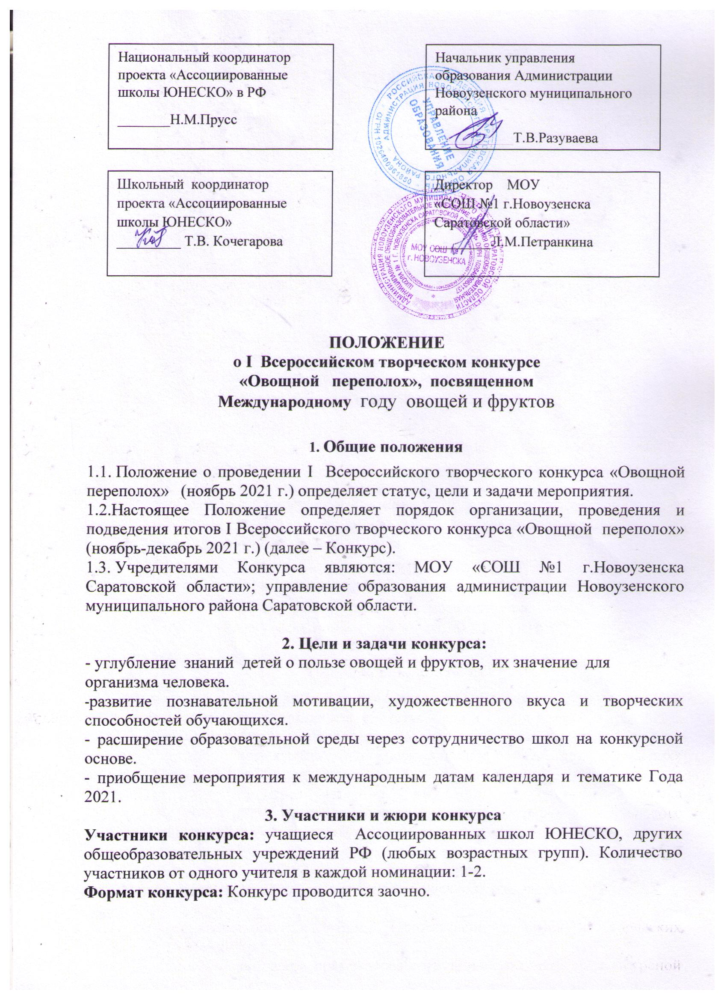

Председатель жюри – Петранкина Любовь Михайловна, директор МОУ «СОШ №1 г.Новоузенска Саратовской области», Отличник народного просвещения;
Заместитель председателя жюри -Гараган Мария Викторовна, учитель биологии и экологии высшей квалификационной категории,"Почетный работник воспитания и просвещения РФ";
члены жюри: педагоги дополнительного образования центра "Точка роста" МОУ «СОШ №1 г.Новоузенска Саратовской области», учителя биологии, информатики высшей и первой квалификационной категории школ г. Новоузенска.

4. Задания конкурса
Согласно условиям конкурса, обучающиеся должны (по выбору):
1.Нарисовать рисунок на тему «Моё фруктово - ягодное лето». Требования к оформлению работы: рисунок должен быть отсканированный и иметь название.
2.Сделать поделку из овощей или фруктов «Овощные модники».
Требования к оформлению работы: фото поделки должно иметь название. Участниками в данной номинации могут стать отдельные авторы или творческие коллективы детей и молодежи. Технические требования к фотографии: формат jpeg, размер не более 10 мбайт.
3. Создать кулинарный шедевр из овощей и фруктов «И капуста, и картошка, и горка свежего горошка!» (Карвинг из овощей и фруктов).
Требования к оформлению работы: фото кулинарного шедевра должно иметь название. Участниками в данной номинации могут стать отдельные авторы или творческие коллективы детей и молодежи. Технические требования к фотографии: формат jpeg, размер не более 10 мбайт.

5. Критерии оценивания
1. Рисунок - 20б.
- оценивается отражение тематики – 4б.;
- художественная выразительность- 4б.;
- оригинальность замысла - 4б.;
- мастерство в использовании художественных материалов – 4б;
- творческая самостоятельность в раскрытии темы - 4б.
2. Фотография поделки и кулинарного шедевра- 20б.
- оценивается отражение тематики – 4б.;
- оригинальность идеи и содержание работы - 4б.;
- художественный уровень произведения – 4б;
- оригинальность замысла - 4б.;
-техническое качество изображения - 4б.
Максимальный общий балл за каждое задание – 20б.

Победитель – 19-20б. Призер – 15 - 18б. Сертификат участия – менее 15б.
6. Сроки проведения
Заявка на участие в конкурсе и работы обучающихся принимаются с 08.11 до 30.11.2021г. и оформляются по ссылке https://forms.gle/4LiYrjt4Sut3Z7HX6

7. Подведение итогов
Оценивание работ с 30.11. по 15.12.2021г.
Организация выставки творческих работ: с 15.12.по 25.12.2021г.
Результаты конкурса смотреть на сайте школы http://nov-school1.ucoz.ru/
20.12.2021 г. В зависимости от количества участников конкурса сроки оценивания работ могут быть продлены.
Победителям и призерам (1,2,3 места) конкурса высылаются дипломы, всем участникам – сертификаты (в электронном виде).
Все вопросы по организации конкурса - через электронный адрес
garagan1975@mail.ru или по телефону 89297777391
(координатор конкурса: Гараган Мария Викторовна).

